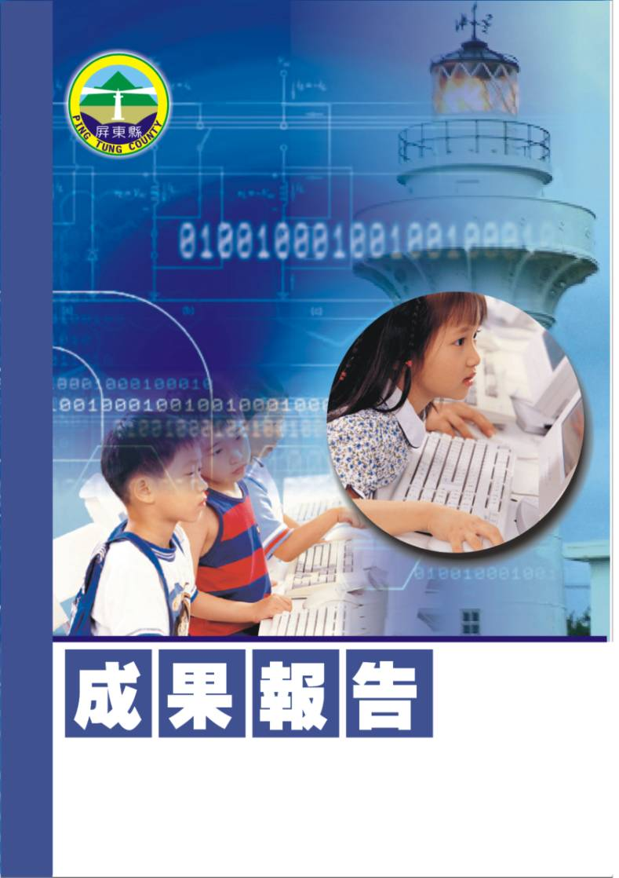
屏東縣95年度教育優先區親職教育研習
【重視孩子的品格教育】
潮州鎮潮東國民小學
辦理日期：95年9月20日
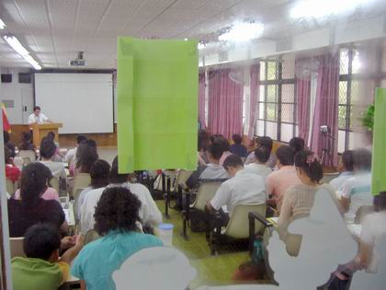
指導教授或長官 | 李志鵬校長
縣府核准文號 | 屏府教學字第0950168084號
參加對像及人數 | 潮東國小教師、家長暨六校聯合進修學校教師預計60人。
主辦單位 | 潮東國小
協辦單位 | 總務處
承辦處室 | 教導處
辦理時間及研習地點 | 95年9月20日 視聽教室
研習內容 | 品格教育是指用來陶冶孩子良好的社會行為和個性，讓孩子能夠知道並實踐與他人相處，如何面對問題、處理問題的教學活動。透過週三教師進修教學研習課程，特別邀請到美和技術學院老人服務事業管理系助理教授--劉清虔教授，同時他也是崁頂教會的牧師來跟老師探討品格教育的重要，並藉此增加教師的專業素養。
預期效果 | 品格教育是非常的重要，天下雜誌的專題報導指出，品德是一個人成功真正的關鍵，透過此研習來跟老師探討品格教育的重要，並藉此增加教師的專業素養。

＜活動名稱＞
- 依據：
  - 教育部頒教育改革方案。
  - 教育部頒健全師資與教師進修制度中程計劃。
  - 教育部頒高級中等以下學校籍幼稚園教師在職進修辦法。
  - 屏東縣國民教育輔導團年度輔導計劃。
- 目標：
ㄧ、加強學校與家長間之連繫、暢通相互溝通管道；增進親師生間良好的溝通，建立教師、家長與學生間之和諧關係。
二、品格教育是指用來陶冶孩子良好的社會行為和個性，讓父母認識良好的管教態度。
三、發展適性學習社區，結合家長資源，以協助學生身心成長與發展。
四、讓孩子能夠知道並實踐與他人相處，如何面對問題、處理問題的教學活動。
- 實施辦法：
  - 指導單位：屏東縣政府
  - 主辦單位：潮東國小
  - 協辦單位：總務處
  - 承辦處室：教導處
  - 辦理時間：95年9月20日
  - 參加對象：潮東國小教師、家長暨六校聯合進修學校教師預計60人。
  - 活動地點：視聽教室
  - 研習內容：
辦理時間 | 13:00~13:30 | 13:30~13:40 | 13:40~15:00 | 15:10~16:30
課程內容 | 來賓報到  領取活動內容 | 始 業 式 | 專題演講(重視孩子的品格教育) | 專題演講(重視孩子的品格教育)
主持或演講者 | 教導處 | 校 長 | 劉清虔教授 | 劉清虔教授
  - 認證：參加教師請至教師在職進修中心(http://inservice.org.tw),按所參加的場次報名研習（本研習不發研習證書或研習條，研習時數直接進入各位教師帳戶，如有疑問請詢問各校業務承辦人員或高雄師範大學教師在職進修中心網站業務承辦人員（林姝里小姐07-7172930轉3643））。
  - 經費：本研習所需經費由「」項下經費支應。
  - 評鑑：辦理本研習於活動結束乙週內，傳送活動成果報縣府查核。
  - 本計劃經呈報校長核準後並報府核定後實施之，修正時亦同。
參加人員名冊
編號 | 服務單位 | 姓名 | 備註 | 編號 | 服務單位 | 姓名 | 備註
1 | 屏東縣縣立潮州國中 | 郭美萍 |  | 22 | 屏東縣縣立潮東國小 | 洪春友
2 | 屏東縣縣立四林國小 | 陳志義 |  | 23 | 屏東縣縣立潮東國小 | 張薰方
3 | 屏東縣縣立四林國小 | 劉清茶 |  | 24 | 屏東縣縣立潮東國小 | 莊惠君
4 | 屏東縣縣立四林國小 | 陳淑紋 |  | 25 | 屏東縣縣立潮東國小 | 黃瑜貞
5 | 屏東縣縣立四林國小 | 李妤蓁 |  | 26 | 屏東縣縣立潮東國小 | 蔡瑋傑
6 | 屏東縣縣立四林國小 | 林明忠 |  | 27 | 屏東縣縣立富田國小 | 陳幸苹
7 | 屏東縣縣立四林國小 | 林金珠 |  | 28 | 屏東縣縣立東海國小 | 林斐蘭
8 | 屏東縣縣立四林國小 | 洪玉玲 |  | 29 | 屏東縣縣立崁頂國小 | 吳同益
9 | 屏東縣縣立四林國小 | 徐崑銘 |  | 30 | 屏東縣縣立崁頂國小 | 林禎川
10 | 屏東縣縣立四林國小 | 陳瓊茹 |  | 31 | 屏東縣縣立崁頂國小 | 吳事勳
11 | 屏東縣縣立四林國小 | 劉彩蓉 |  | 32 | 屏東縣縣立崁頂國小 | 李秀芬
12 | 屏東縣縣立四林國小 | 蔡世屏 |  | 33 | 屏東縣縣立崁頂國小 | 張美莉
13 | 屏東縣縣立潮南國小 | 陳秋蓉 |  | 34 | 屏東縣縣立崁頂國小 | 許琇絢
14 | 屏東縣縣立潮南國小 | 林美鐘 |  | 35 | 屏東縣縣立崁頂國小 | 陳淑美
15 | 屏東縣縣立潮南國小 | 陳文昇 |  | 36 | 屏東縣縣立崁頂國小 | 陳嬿伊
16 | 屏東縣縣立潮南國小 | 戴國璋 |  | 37 | 屏東縣縣立楓港國小 | 梁家銘
17 | 屏東縣縣立潮南國小 | 劉祐彰 |  | 38 | 屏東縣縣立楓港國小 | 徐靖勤
18 | 屏東縣縣立潮南國小 | 李笑燕 |  | 39 | 屏東縣縣立楓港國小 | 湯麗蓉
19 | 屏東縣縣立潮南國小 | 阮金福 |  | 40 | 屏東縣縣立楓港國小 | 鍾智偉
20 | 屏東縣縣立潮南國小 | 陳茂源 |  | 41 | 台東縣國立台東大學 | 王瑞娥
21 | 屏東縣縣立潮南國小 | 陳麗妃 |  | 42 | 台東縣國立台東大學 | 潘吉興
43 | 屏東縣縣立潮南國小 | 鄒瑞玉 |  | 48 | 高雄市文藻外語學院 | 張慧芬
44 | 屏東縣縣立潮東國小 | 李志鵬 |  | 49 | 屏東縣縣立潮東國小 | 王慈君
45 | 屏東縣縣立潮東國小 | 郭增武 |  | 50 | 屏東縣縣立潮東國小 | 吳筱芸
46 | 屏東縣縣立潮東國小 | 趙錫清 |  | 51 | 屏東縣縣立潮東國小 | 林志萍
47 | 屏東縣縣立潮東國小 | 林筱娟 |  | 52 | 屏東縣縣立潮東國小 | 林淑英

＜活動名稱＞綜合座談
時間：95年9月20日
地點：視聽教室
主席：李志鵬校長
列席人員：溫曉風校長、陳秋蓉校長、施玉霞校長
參加人員：郭美萍、陳志義、劉清茶、陳淑紋、李妤蓁、林明忠、林金珠、洪玉玲、徐崑銘、陳瓊茹、劉彩蓉、蔡世屏、陳秋蓉、林美鐘、陳文昇、戴國璋、劉祐彰、李笑燕、阮金福、陳茂源、陳麗妃、鄒瑞玉、李志鵬、郭增武、趙錫清、林筱娟、洪春友、張薰方、莊惠君、黃瑜貞、蔡瑋傑、陳幸苹、林斐蘭、吳同益、林禎川、吳事勳、李秀芬、張美莉、許琇絢、陳淑美、陳嬿伊、梁家銘、徐靖勤、湯麗蓉、鍾智偉、王瑞娥、潘吉興、張慧芬、王慈君、吳筱芸、林志萍、林淑英。

記錄：

學童品格教育的核心理念
1.良好的品格比各種才藝更重要
2.學會做人比會做很多事更重要
3.正確的價值信念比行動更重要
4.贏在終點比贏在起跑點更重要
5.父母師長的身教比言教更重要
6.同儕的學習比個別教導更有效

品格學習的宗教基礎：以基督教為例
1.基督教作為倫理宗教──舊約與新約的行為定規
●努力作一個對著上帝而存在的人
●由上帝規定在祂面前人當如何做人
2.基督教作為罪感宗教──罪人必須先變成為義人
●一個罪人的心思意念、言語行為必當是惡的
●人的行為不符合上帝的規定，就是犯罪
3.基督教作為他律宗教──人必須向上帝尋求能力
●人必須先接受耶穌而成為一個義人
●轉向對上帝神聖命令的絕對順從，並攻克己身、叫身服我
4.基督教作為終末宗教──人終究須面對上帝審判
●人終必有一死，死後必免不了接受上帝的審判
●聖經標明了審判的標準，人以此標準來行事為人
活動照片
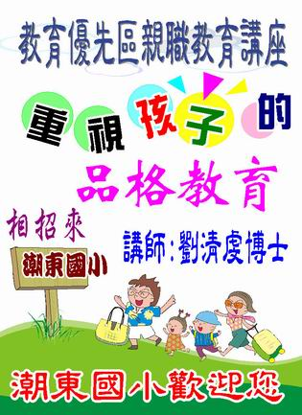
活動名稱 | 重視孩子的品格教育
活動時間 | 95年9月20日
活動地點 | 視聽教室
參加人數 | 52人
活動內容 | 研習海報

活動照片
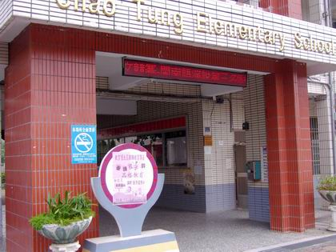
活動名稱 | 重視孩子的品格教育
活動時間 | 95年9月20日
活動地點 | 視聽教室
參加人數 | 52人
活動內容 | 歡迎光臨潮東國小

活動照片
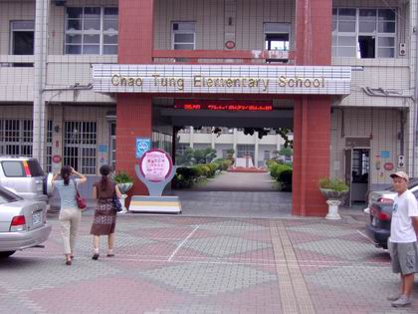
活動名稱 | 重視孩子的品格教育
活動時間 | 95年9月20日
活動地點 | 視聽教室
參加人數 | 52人
活動內容 | 各校老師陸續抵達潮東國小參加研習

活動照片
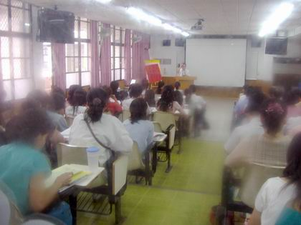
活動名稱 | 重視孩子的品格教育
活動時間 | 95年9月20日
活動地點 | 視聽教室
參加人數 | 52人
活動內容 | 學員認真上課的情形

活動照片
活動名稱 | 重視孩子的品格教育
活動時間 | 95年9月20日
活動地點 | 視聽教室
參加人數 | 52人
活動內容 | 劉清虔教授精闢的演講獲得熱烈迴響

費用支出明細表
經費來源：
編號 | 支出項目名稱 | 金額 | 備註
1 | 講師鐘點費 | 4800
2 | 研習手冊 | 2119
3 | 礦泉水 | 500
4
5
合計總經費：（7419）元

課程教材內容：
屏東縣潮州鎮潮東國小

九十五學年度教育優先區
親職教育講座
『重視孩子的品格教育』
講師：劉清虔博士

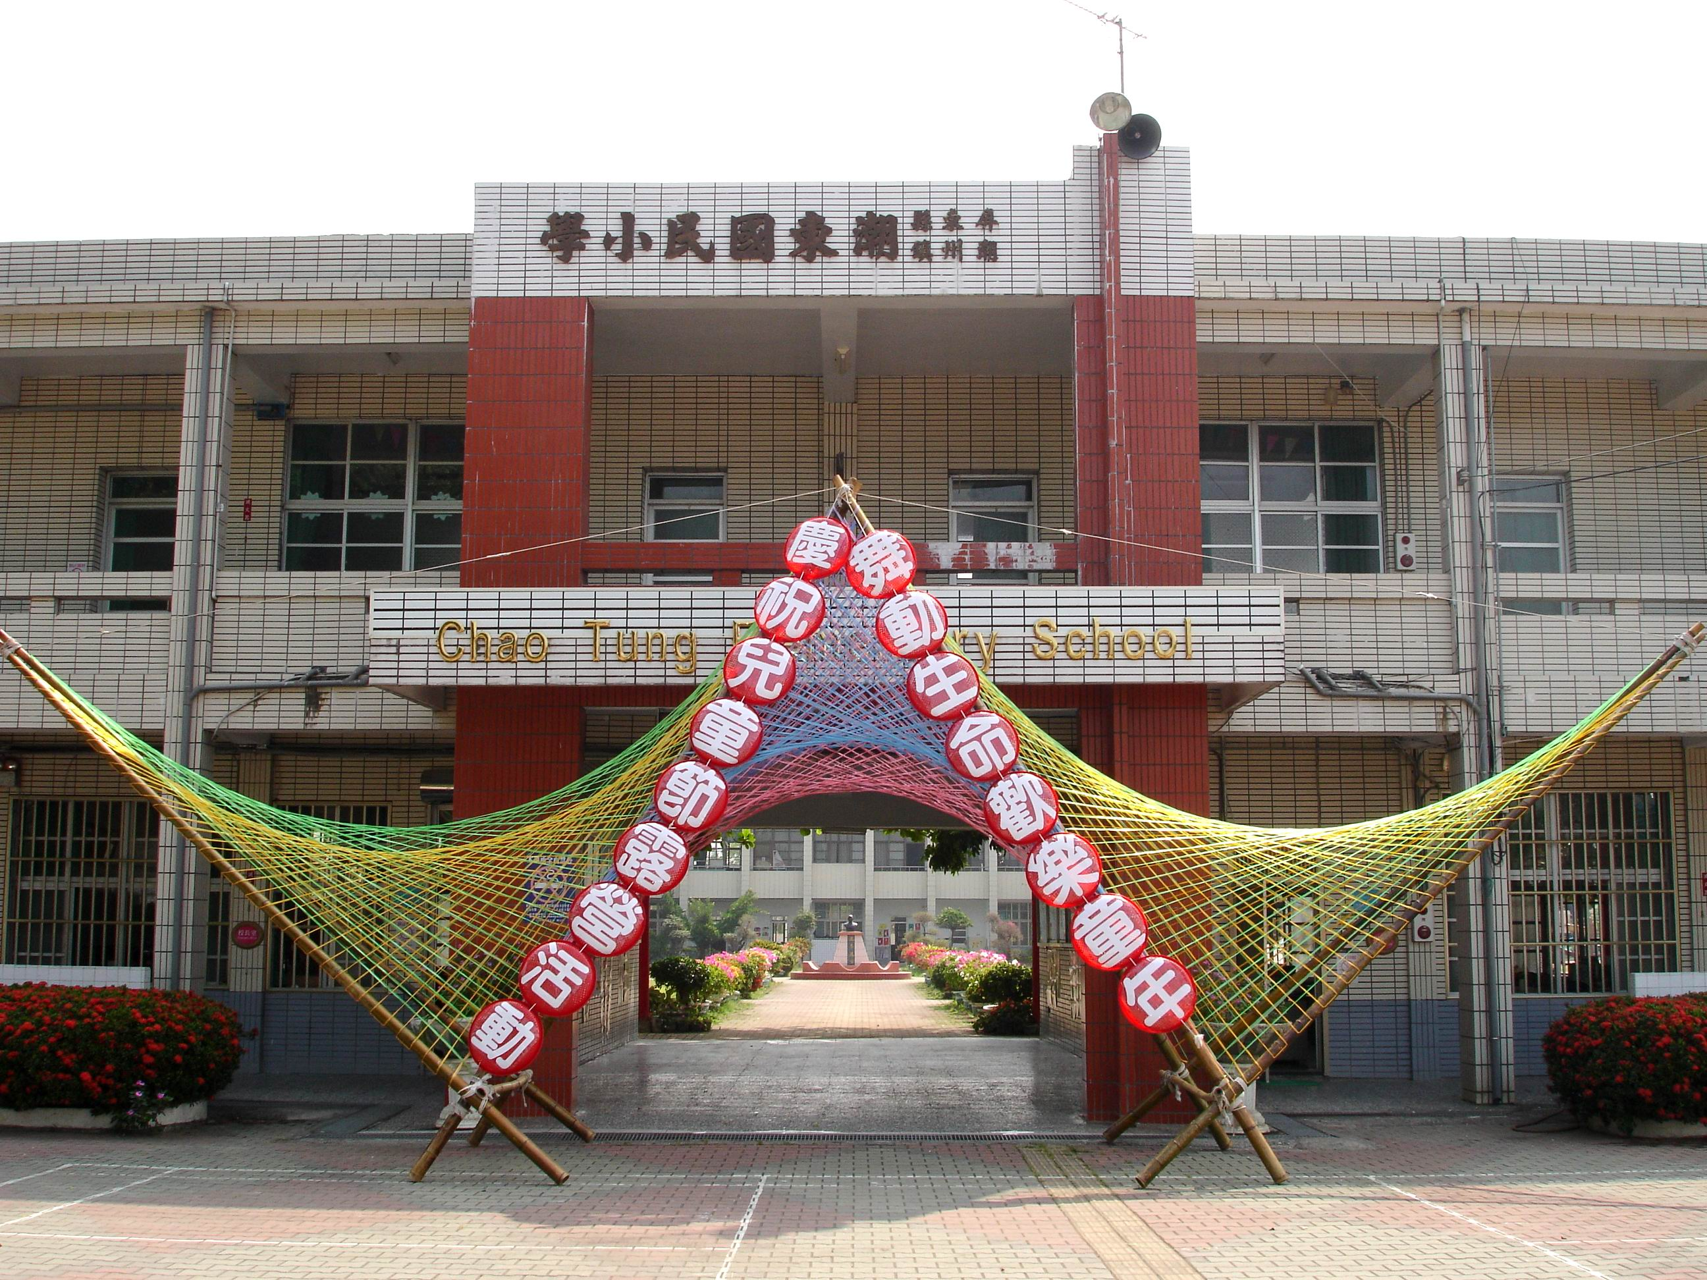

潮東國小 教導處製作 95.9.20
重視孩子的品格教育研習

一、從凱達格蘭大道談起.......
二、成功取決於人際關係，而人際關係則取決於品格。
1.成功的定義：圓滿而無悔的人生。
2.成功的要素：a.努力及其所蘊涵的堅忍
b.經驗及其所生發的智慧
c.關係及其所引動的機會
3.成功的關鍵：良好的品格及其所形塑的生命情調。
三、學童品格教育的核心理念
1.良好的品格比各種才藝更重要
2.學會做人比會做很多事更重要
3.正確的價值信念比行動更重要
4.贏在終點比贏在起跑點更重要
5.父母師長的身教比言教更重要
6.同儕的學習比個別教導更有效
四、品格學習的宗教基礎：以基督教為例
1.基督教作為倫理宗教──舊約與新約的行為定規
●努力作一個對著上帝而存在的人
●由上帝規定在祂面前人當如何做人
2.基督教作為罪感宗教──罪人必須先變成為義人
●一個罪人的心思意念、言語行為必當是惡的
●人的行為不符合上帝的規定，就是犯罪
3.基督教作為他律宗教──人必須向上帝尋求能力
●人必須先接受耶穌而成為一個義人
●轉向對上帝神聖命令的絕對順從，並攻克己身、叫身服我
4.基督教作為終末宗教──人終究須面對上帝審判
●人終必有一死，死後必免不了接受上帝的審判
●聖經標明了審判的標準，人以此標準來行事為人
五、良好品格的目的
1.成為一個更精緻的人：對自身的性格剔蕪存菁，保存善性、去除惡性。
2.成為一個更自由的人：不受傷害所綑綁、能悠遊於生命的世界。
3.成為一個更快樂的人：不因現前的是非、對錯、藍綠、順逆而影響情緒。
4.成為一個更智慧的人：不捲入黑白的漩渦之中，能作出正確的決定。
六、眾品格之首：愛
1.愛是恆久忍耐──不灰心、忍耐地持守、並勇敢承受不幸與困難。
2.愛是有恩慈──對人心存善念，並樂意為人效勞。
3.愛是不嫉妒──不貪戀他人所有，並懂得欣賞他人的優點。
4.愛是不自誇──不因自身的成就而誇耀，並懂得謙遜的道理。
5.愛是不張狂──不以華而不實的言語或動作來凸顯自我，不藐視人。
6.不作害羞的事──活在光明的世界，不做任何難以啟齒之事。
7.不求自己的益處──凡事為他人著想，並在他人的需要上看見自己的責任。
8.不輕易發怒──不被輕易激怒，不刻意與人做對，反成為和平的使者。
9.不計算人的惡──有分辨善惡之能，杜絕錯誤的慾望，不被他人之惡所綑綁。
10.不喜歡不義──當惡人得志、法律不公時，愛會憂傷，更禁止自身接觸不義。
11.只喜歡真理──凡是真實、可敬、公義、清潔、有美名的，愛都會思想。
12,凡事包容、凡是相信、凡事盼望、凡事忍耐。
七、美國培基文教基金會所訂之四十九種品格：
1.專注而非分心──對需要我們注意的人或事，給予一顆聆聽的心。
2.隨時待命而非自我中心──簡化日常生活，隨時服務到我們身邊來的人。
3.勇敢而非膽怯──歡迎因行善而帶來的苦難，他能產生更多愛的大能。
4.慎重而非輕率──不隨自身的天然傾向而行，而能謹慎抉擇使事成功。
5.憐憫而非冷淡──對別人需要的回應，願意盡全力來滿足他的需要。
6.知足而非貪心──體認並為自己現在所擁有的一切感到滿足。
7.果斷而非心懷二意──根據準確的事實、明智的建言與清楚的目標做出選擇。
8.尊重而非無禮──將別人的福祉放在自己的享樂之前。
9.可靠而非善變──在心中定義，無論任何代價，要做正確的事。
10.決心而非懦弱──將不可逾越的障礙，努力完成所設定的目標。
八、品格教育的實施：以「專注」為例
1.品格核心意義：全神貫注於他人的話語，以表示對他的尊重。
2.詩歌教唱：你若專注，你就拍拍手，
你若專注，你就拍拍手，
你若專注，你知道，生命自然會流露，
你若專注，你就拍拍手。
3.口訣記憶：我要看著你，專心地聆聽，坐站要端正，聽命像兵丁，
不引人注意，盡量不分心，我要問問題，幫助我學習，
立志很重要，使我免危險，為顯我明瞭，再說快一點。
4.我要法則：我要看著對我說話的人
我要在不懂的時候問問題
我要端正地坐好或站好
我要不引起別人注意我
我要避免讓我的眼、耳、手、腳、口做分心的事
5.名人故事：林肯的故事
6.代表動物：白尾鹿
7.手工勞作：白尾鹿面具
九、我家對孩子的品格約法三章
1.誠實：無論任何事，都不對人隱瞞。
a.說謊是不必教的惡行，必須時時導正。
b.如果孩子不誠實，父母永遠無法得知事實真相。
2.順服：對於大人的指令，必須完全服從。
a.如果孩子從小就不順服，長大以後就會完全失控。
b.不順服的孩子，就無法從父母得到好的價值信念。
3.不明知故犯：知道的道理就必須照著去做。
a.明知故犯是在挑戰父母的權威與界線。
b.明知故犯的孩子便無法明白什麼叫作原則。
十、崁頂教會十月～十二月，每週六早上9:00~11:00舉行兒童品格營，
三個月的主題分別是：專注、順服、誠實。詳情與報名請洽：
8633511，陳老師；8634390，鄧老師。
劉清虔
‧現任屏東崁頂教會牧師、美和技術學院「老人服務事業管理系」助理教授
‧x2126@meiho.edu.tw 0931932425

【補充資料】
願您也來當個有「效能」的父母

成為父母容易，當個「稱職」的父母可不簡單，我想這是現代父母的心聲。沒關係，只要有心，讓我們一起學習、一起成長。

一、父母也是人：凡是人就有感覺，當個稱職的父母並非丟棄人性，您仍可以對孩子表達您的好惡， 更不用假裝去接受孩子的行為，或許孩子比較喜歡各式行為被接受，但只要父母能坦誠的告訴孩子拒絕的原因（當然，父母自己應先思索是否只是因自己的情緒因素而拒絕孩子），漸漸地，他們必也能接受被拒絕的事實，此外，孩子會因父母的愛及坦誠而喜歡和父母維持親密關係。

二、讓孩子願意吐露心聲：常聽很多父母說孩子有很多事都不願告訴他們，其實是孩子知道有些話即使和父母說了也是白說。父母平常說的話經常蘊藏著對孩子的看法，久而久之，孩子就能描
繪出自己在父母眼中的模樣了。例如：「隔壁的阿明又用功又聽話你也多學學他。」在孩子聽來，父母這段話的背後意義是：指責孩子不用功、不聽話，比隔壁的阿明差，代表失望。久了，孩子便認為在父母眼中自己是不好的，無形中喪失了自信也拉遠了和父母的距離。或者，你也可以「敞開心胸」鼓勵孩子說話，並且「主動傾聽」，試著去了解孩子的感受，不加入自己的分析、意見、評價，自然流露出接納孩子、信任孩子，孩子也會因此學會接納自己、養成自信，成為獨立自主、有責任感的人。

三、父母多學習表達感覺：父母也會有感到沮喪、難過、喜悅、興奮、疲憊、懊惱的時候，此時，
亦可將感受清楚、真實的傳達給孩子了解。例如，當父母因疲倦不想跟孩子玩時，可以表達：
「我累了，我想休息」，而非將矛頭指向孩子：「你很煩！」我相信一般父母不容易對孩子表達感覺大部分原因是認為表達感覺是暴露出弱點，擔心父母的「權威」被拿掉，其實，孩子會學習父母也願意表達自己的真實感覺，進而學習體諒父母。

四、親子間的雙贏：親子間常會遇到一些狀況，父母想要的結果和孩子的不一樣，例如，假日孩子希望和同學去看電影，而父母認為孩子應為外婆祝壽，如果雙方都認為對方不會讓步，就更會堅持自己的「決定」，如果雙方相信親子間可以坦誠溝通、沒有預設立場，則此時更能發揮腦力激盪，提出一些可行的辦法，經過雙方慎重的評估，最後決定一個彼此都能接受的解決辦法，沒有人會被犧牲。所以，辦法可能是：孩子先寫張卡片請父母帶給外婆，再和同學去看電影，下次假日再優先回去看外婆；也可能是：孩子打電話向同學延期，先陪父母回外婆家，下次則由父母一併請同學去看電影…，只要誠心，為彼此著想，相信結果雙方都會滿意。

五、父母願意改變嗎？請父母試著自問：
１、您能接納自己嗎？檢討自己的生活方式，去尋求能多增進成就感的途徑，通常接 納自己也
較能接納孩子。
２、孩子是「誰的」？您是否視孩子為獨立個體，或是您的產品，孩子的表現要符合您的期待嗎？
３、您真的喜歡孩子嗎？重視運動的父母，可能不太喜歡缺乏運動興趣的兒子，醉心音樂的父母可能對缺乏音樂細胞的孩子感到失望，您呢？
４、難道只有您的價值觀是對的？越是認為自己的價值觀及信念是不可動搖的，便越易傾向於孩子接受自己的價值觀及信念，如果父母的價值體系和信念越有彈信則較易於接受下一代的價
值觀。每一位為人父母者在與配偶、朋友、親戚、同事的關係中，有時為了維繫與他人的良
好關係，必須改變自己；同理，與孩子的相處，父母是否也可以改變自己抱持的態度呢？！

把話說清楚─如何進入孩子的內心世界

現代的父母常有不知如何與孩子溝通的困擾，與孩子之間的距離也會隨孩子年齡的增長而日新加巨。其實只要稍稍改變一下與孩子溝通的態度，要進入孩子的內心世界也並非難事。

通常在與孩子溝通時，只有大人在說：「你該如何如何」「你犯了什麼錯」，可是事實上，在這同時你或許忽略了孩子正以他們的眼光在看大人，他們正無聲的批評著。例如：晚上十一點多，孩子尚未入睡，而你也毫無要上床的跡象，這時你趕孩子快快上床，他或許會說聲「哦」然後乖乖入睡，然而這時在他心裡卻藏了未說出的疑惑：「大人都好，不用早睡，希望我是大人就好。」如果妳的孩子是藏著這份疑惑上床，那你們的溝通就不完全，因為你讓他帶著不甘心入睡。其實我們仔細思量：孩子要心裡有這種感受是的，而這份不公平也是真的。在小孩的眼中，大人也一樣有瑕疵的，只是他不敢說出來。我們不得不承認：大人的問題、大人的矛盾，遠比孩子多得真多的。

曾經有孩子天真的說：「大人真好，可以打小孩。」這也是個深植我們思量的問題，為什麼大人可以罵小孩呢？或許有人會回答：「他不知危險所在」「他不知我對他好」「他不知好歹，不知分寸」但我們仔細考量，這所謂的分寸在那？你教過他沒？在你生氣的同時是否想過要趕緊負起教育的責任呢？事實上所有思考邏輯真正出的問題的是大人呢！所以我們談如何進入孩子的內心世界時，希望大家能以自我的檢討開始，必須大人先改變，而讓妳孩子能察覺到你的改變。大人首先要學會盡量跟孩子接近，以平等的態度對待他，或許有人會擔心：「我是長輩，怎能以平等態度和孩子相處？」其實這所謂平等是無損尊嚴的，因為明的妳是他的長輩，有義務責任照顧他，除了養他外，更要教育他；而在精神上千萬別忽略了孩子也是個獨立的個體，也需要別人尊重。大人在跟孩子接觸時會有挫折感，也常抱怨孩子的不聽話，然而這聽話的標準又何在呢？夫妻之間時爾都會因不了解彼此的價值觀而有所爭吵，況且是個未受完整教育的小孩呢？所以要小孩去猜大人的價值標準是很難的，因為他永遠跟不上你的步伐，所以這聽話的內容如果沒有翻譯成他所能了解的語言，你所下的命令要求都是白說的，他並非不想聽話，而是聽不清楚。所以在與孩子溝通時，首先就是要把話說清楚。

父母常會跟孩子：「你不要亂花錢」這「亂」字的標準每人不同，當然你孩子的亂字和妳的亂字標準也不一，妳是否曾轉換到他的態度來看？還是以二十年前的標準衡量他呢？妳是否該轉變口氣改口說：「我們家沒有這麼多預算，所以你的零用錢要省著用。」這樣孩子懂了，知道自己的零用錢要有計畫，如此彼此才能得到真正的溝通，也不會再為零用錢傷腦筋，這語意不詳的「亂」字是阻斷彼此溝通的一大鴻溝。另外大人也常跟孩子說：「你要認真一點。」但在孩子心裡也有著疑惑：「我拚命的讀書，你交待我的事我都做了，怎麼還說我不認真呢？」這之間的差異就在於你正在用大人的標準衡量他。其實每個人回顧小時候，誰不喜歡偶爾偷懶一下，或者自己處理一些大人不知道的事呢？既然如此，我們就該還給孩子同樣的空間。因為要他完全踏著你為他安排好的步伐走，就等於在剝奪他生存的適應力，應該讓他試著去體驗處理事情的經驗，而大人只站在陪伴的立場。要他念書，你也該利用這時間陪他，就算處理公事也罷，至少讓他了解這段時間大夥可靜下來做自己的事，在要求孩子時，要先反觀自己生活方式，因為生活方式是一代傳一代的，即所謂的身教。說孩子不孝順時，也要想想：孩子對自己的態度是否正是自己對父母的態度？就算把二十四孝放在孩子的床前也是無用的，重要的是身教，所以若不喜歡孩子的某些行為時，要先看看是否正是自己做的示範。

孩子更期待的是父母丟開權威，毫無條件的真愛，做父母的常會感嘆：「我對孩子如此關心為何他毫無感覺？」這時大家要好好思量一下，這份關愛有無條件含在其中，而在你誤會孩子時，你可曾放下權威向他道歉？其實孩子無時無刻不在等著父母放下權威以對待朋友的方式來進入他們的內心世界，他們的心靈之門並不難打開，只要能真正了解他的需求：
一、公平的對待：跟孩子溝通 不要用命令、要求的方式，要容許他們有提出方案，共同討論、解決問題的方式，而透過家庭會議做成共同約定的結論，父母不再是個霸王君主，孩子也是參事的一份子，如此彼此對家將會更有強烈的歸屬感。
二、無條件的真愛：父母要先完全的接受自己的子女，不要讓他成為你展示面子的工具，也不要視子女為自己的影子，要他達成你未完成的心願，而是真心的陪在他身旁，肯定他、多看他的優點，多給他讚美，千萬不要用權威來保障你的尊嚴，放下權威，分享彼此的酸甜苦辣，這份關懷油然而生。
三、視之為獨立自主的個體：不要剝奪孩子學習磨練的機會，不要替他做選擇、做決定，做父母的只需提供一張安全、空間大的網，讓孩子能在其中自由約跑、快樂的跳。試著讓孩子培養自己承擔後果的能力，如此也更能健全他求生存的機能。
四、期待被了解：要能解讀孩子的心思，並且將領會到的意念說出來，當解讀到孩子的快樂、傷心或懊惱時，能適時的把你的感受說出來，讓孩子明瞭他是被了解的，這份相知更能拉近彼此的距離，久了，孩子也能夠解讀父母的心思，彼此真心了解，當然就無需掩飾、隱藏，也就不會有誤解的產生。
五、被看重：每個孩子都希望自己是被看重的，如果做父母的，能每天聽孩子講十分鐘的話，而不插嘴，讓他盡情的表達他的意見，且能以專注的眼神聆聽，孩子這份被重視的感覺也會接近彼此的距離。
當明瞭了孩子真正的內心需求後，父母在與孩子溝通時，就要注意到一些生活上的原則：
一、身教：父母的行為是孩子最大的示範看板，所以不得不注意：1、當有誤解產生時，父母能做到道歉的示範，讓孩子也能從中學習誤解的化解。2、放下權威，用朋友的態度平等的對待子女，在家中無所謂的一等公民、次等公民。3、尊重孩子們的選擇，父母只列於協助地位，讓他學習承擔行為的後果。
二、愛的傳達：無條件的愛他、陪他。不去記恨他昨日的錯誤，用語言或行動來傳達你對他的關愛，讓他能真正感受到你對他的愛，不要吝惜表達妳的關愛。
三、寬恕：每一個小孩犯錯時，都會自省的，所以父母一定要比外人更加寬恕自己的小孩，完全的接納他，用真愛寬恕他，包容他。讓他對自己能重生信心，一個大人犯了錯，都會希望得到別人的原諒，更何況是個未接受完整教育的小孩？
四、快樂：面對家人時要隨時保持快樂的心境，不要讓昨天的不愉快堆積到今天，有任何的不愉快在睡前一定將之消除，不要帶著感傷、批評入睡。在家中要能製造快樂，盡量看杯中有水的部份，主動照照鏡子找出不快的原因，並將之拋除，不要讓之成為沈積的負擔。
對於前面所談如何進入孩子的內心世界，我們也可將之整理成簡單的要點陳述於後。
一次說明白：跟孩子說話，切忌拐彎抹角，避重就輕應該將你所要陳述的話一次說清楚。
二話不說：跟孩子溝通時切忌一句話翻來覆去，重複很多次，這是很容易引起孩子反感。
三思而後言：對於越親近的人，其缺點了解越深，當有心要傷害時往往能一針見血、一刀斃命，所以批評、傷害的話切忌出口。
四面觀看：當孩子有缺點時，別忘了換個角度看看，看看他有好的部份，給他重新好好表現的機會。
五在後面：下權威，將自我放到最後，以「家」為最大，讓家裡所有人對家都有一份責任感，歸屬感。
六六肯談：每週六天，每天撥一小時，能讓全家相聚無任何敵意的互相懇談、說笑。
七情六慾說出來：能在家中說出真話，讓家人真正分享這些感受、情緒。
八成不猜：有話要絕對說清楚，不要在心裡頭做猜測，不要替人定罪貼標籤。
九命怪貓不死心：要成為家中希望的泉源，不怕挫敗，給予家人無盡 的機會。
十分快樂：要珍惜和家人所處的時光，切記：家中有人不開心時，妳是唯一先開心的人。
其實只要真正「用心」要進入孩子的內心世界是絕非難難事的。

親子溝通－如何處理孩子提出的要求

許多父母在面臨孩子的管教上，總會碰到困擾的問題。尤其當家中有十幾歲的青少年時，常讓為人父母者面臨管教的最大困境。最近我們與縣政府教育局合作辦理中途學校，當我們接觸這些學生家長時，更讓我們發現他們在管教子女方面確實出現不少問題。

其中有父母因過度的溺愛、放縱孩子，卻更讓孩子的行為為所欲為。有位母親在拗不過14歲女兒一再的要求下，答應買機車給他。但母親想，女兒平常抽煙的行為也讓她頗為頭疼，因此在這時候，向女兒提出要求，希望他戒菸，否則機車就不讓她騎。結果當然是機車女兒在騎，煙照樣再抽，而母親仍然束手無策。首先這位母親，因被女兒吵著要買機車，不勝其煩的作出讓步的決定，其實就是一大錯誤。母親自己也知道現行法令並不允許14歲的孩子騎機車，讓心性未定的孩子騎機車，其危險性也是可想而知。但自己的「情緒」卻因被女兒的「煩」所干擾，而無法有理性的堅持和判斷。之後，我們更聽到這位母親，可能是為了讓自己內心較好過，讓自己錯誤的決定合理化，而告訴自己說「她的朋友也都在騎機車，就唯獨她沒有啊！」「她也有這個需要，否則還不是讓那些壞朋友載，我也沒有那麼多的時間可以載她啊！」再者，都答應女兒要買機車了，但母親心有未甘，再與女兒談條件，希望她戒菸，結果當然是失敗的。其實這位女兒也是早已洞悉母親的心理，為了想買機車，母親什麼要求，都事先敷衍的答應她，之後不遵守約定，目的已達到，母親能耐他何？母親最後還是無法堅持，如果女兒不戒菸，就把機車沒收的決定。在這過程中，我們發現，母親幾乎是節節敗退，女兒行為得寸進尺。

為人父母者，應該提供給孩子無條件的愛和基本生活所需，但無條件的愛並無法以物質代替。父母光給錢和東西是不夠的，只有關心和陪伴，才是孩子最需要的。有時孩子的家庭教育和多賺些錢之間，兩者是有衝突的。父母親必需作出正確的抉擇，否則犧牲了與孩子相處和教育的時間，以後孩子出了問題，可能花數倍的時間都不足以彌補。對於前面女兒要求媽媽買機車的例子，相信也是一些父母所面對的困擾。孩子利用發怒、生氣、哀求、威脅、拒絕的情緒來掌控局勢，讓父母不得不屈服他的要求。一旦孩子從任何情緒反應中獲得滿足，他就會一再使用，父母若沒察覺，或是都順著孩子的要求，則容易形成孩子鬧情緒的習慣。為人父母者，不可不謹慎以對。

對於孩子的教育，給予「想獲得必須要付出」的觀念是非常重要的。有些孩子會要求父母給予買隨身聽、電腦、ＣＤ音響等等非生活必需的東西。父母要去傾聽孩子背後的聲音，是否是因為和朋友有所比較，朋友擁有這樣東西，他也想要有？他自己是否有能力去購買？如果他要求父母買給他，父母就要慎思，是否要同意孩子的要求？是否能和孩子一起商談用何種方式去獲得想買的東西？孩子自己是否要犧牲其他生活上的花費，以儲蓄或勞力付出的方式，來延緩他獲得該項東西的時機。不要讓孩子覺得，他的要求，父母都應無條件，理所當然得供應。如此，才能培養出懂得公平合理對待，有責任感的孩子。

潮東國小95學年度上學期潮東每週教育單張
第一回
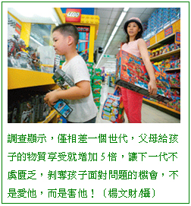
溺愛戰爭 21世紀全球父母的難題
孩子們正遭受「溺愛病毒」的攻擊！他們擁有的物質比上一代多5倍，受到前所未有的關注。然而，他們卻不滿足，還出現負向行為。愛孩子容易，用對的方式去愛，卻很難……
文／李盈穎．劉承賢．賀先蕙
有一種病毒，正在全球各個角落肆虐，對著孩子們發動攻擊。如果你是個非常疼愛孩子的父母，小心了！
這個病毒的感染源不在空氣中，被感染也不會發燒、嘔吐，但日子一久，孩子可能出現七大負面人格特徵：驕傲、憤怒、妒嫉、懶散、暴食厭食、陷溺、貪婪，從而影響一輩子的競爭力。
現象：千禧之子常見被溺愛兒童症候群
這個病毒帶來的症狀，名叫「被溺愛兒童症候群」（Pampered Child Syndrome），感染源只附著在父母身上，在一九八○年以後出生的孩子們，發病率尤高。這已成為二○○○年以來全球兒童教育界最憂心的現象。卡拉（Carla Wagner），十七歲，美國佛羅里達州學生。這一天，她用美國運通金卡消費了一杯龍舌蘭，酒後，她駕著Audi A4揚長而去，撞到了一位女學生。當法院打算以酒醉駕車以及傷害的罪名起訴她時，她的父母問法官：「那麼，卡拉今年夏天是不是還可以像往年一樣到巴黎度過夏天」
這是二○○一年八月，美國《時代》雜誌封面故事「Power Struggle, who's in charge here?」裡的真實案例，該主題係探討美國小孩被溺愛及父母企圖扭轉這個風氣的情況。
調查：三分之二父母承認孩子被寵壞
以下六個數據，分別來自二○○一年哈佛大學的研究、二○○一年CNN及《時代》雜誌聯合進行的民調、二○○二年美國非營利公共意見研究團體Public Agenda的調查：
一、八○％的人，都認為今天的孩子比十年或十五年前被寵壞了。
二、三分之二的父母承認自己的孩子被寵壞了。
三、七五％的人認為，現在小孩比以前做更少的家事。
四、只有九％的成人認為，他們在公共場所看到的孩子「對成人有所尊重」。
五、三分之一以上的老師，因為「無法忍受」學生的行為，認真的考慮離開教職，或他們知道有人因此離職。
六、也是最驚人的數據，一九八四年時，孩童可以影響父母達五百億美元的消費。到了二○○一年，這個數字達到三千億美元。更進一步推論，父母給孩子的物質享受，比上一個世代整整成長了五倍！（編按：這段期間兒童人口數僅成長一五％）
這些數據共同指出一個現象：孩子對父母的控制權越來越大，但其被寵壞的現象也越來越嚴重。五倍的愛，五倍的物質，孩子消化得了嗎？
病源：嬰兒潮後期出生的父母易溺愛子女
兒童心理學先驅、哈佛大學心理學教授丹．金德倫（Dan Kindlon），以美國九所學校逾千戶家庭為樣本，研究四至十九歲兒童行為與父母教養方式後，提出一份報告。該報告指出，嬰兒潮後期陸續誕生（一九五五至一九七九年）的父母，很容易變成溺愛的父母，他將其稱為「溺愛世代」。原因有三：一、他們在物質上比上一代富裕；二、孩子生得少；三、他們揚棄權威的教養方式。
根據統計：這群孩子三分之一以上的人房間裡有個人電腦、三成兒童及五成青少年房間裡有電話。他們讓父母或爺爺奶奶帶著到全世界旅行，而且以前屬於大人的活動──出外用餐，現在變成全家人的事；有九○％的父親會進產房看孩子誕生。
癥結：民主與溺愛，一線之隔
根據教育理論，父母的教養方式有四種類型，此分類係根據父母付出的「溫暖、支持」，與「指導、要求」程度而有所區別。其中，「民主型」父母，是最佳管教方式，他們既給孩子充分的「溫暖、支持」，又給予適當的「指導、要求」，孩子因而感受到父母的關愛與尊重，同時發展出高度的自我接納與個人控制。
但一不小心，「民主型」可能就會變成「溺愛型」父母，兩者常常只是一線之隔。輔大兒童與家庭學所副教授陳富美指出，若只是一味給予「溫暖、支持」，卻未給予「適當的指導、要求」，賦予過度的自由，將變成溺愛型父母，孩子無法制止本身負向、不合理的行為，自我接納能力也低。
而溺愛型父母又可再分為兩類：放任，或過度保護。前者沒有為孩子設定規則，接受孩子所有的欲望和行為。後者則主動代替孩子解決問題，沒有提供孩子嘗試錯誤的機會。
台北現場：怕廁所不乾淨，菲傭陪伴上學
鏡頭轉到台北的大安社區。八歲的Angela（化名），頭髮整齊的程度如同一把利劍削過。她的父母常常出國，收入屬中上程度，但因她是獨生女，從小備受寵愛。
平常她的打扮都是配套好的，花色蘇格蘭裙，肯定搭配相稱的素色上衣，襪子樣式絕不會搶走上衣的風采，腳踩的是ELLE童鞋，連包包款式、該斜背、側背，都有講究。她的人生被父母安排得十分完善，連上廁所這件事也不例外。
她就讀仁愛國小一年級時，每週二中午，菲傭為她送便當。只見菲傭迅速的跑進教室、放下便當，牽著小Angela的手，兩人很快來到廁所前。菲傭一間間敲開廁所的門，「太暗、地上有水、馬桶上有黃漬」的都被淘汰。如廁完後，菲傭迅速的幫她整理衣服，接著把她拖到洗手台，用肥皂搓了兩分鐘之久。小Angela的媽媽要求她，學校廁所不夠乾淨，若想上大號，盡量忍住不要在學校上，免得「處理不好」。但一年下來，她還是決定將女兒轉到廁所更乾淨的康橋國小。
忠告：「易開罐的愛」只會害了孩子
然而，溺愛的問題不在於愛多、愛少，而在於「怎麼愛」。愛的方法正確，孩子的行為加乘；愛的方法不正確，錯誤的行為也更嚴重。美國權威心理學家、哈佛大學教授羅伯．寇爾斯（Robert Coles）曾對富家子弟進行研究，他指出這些孩子的問題：「儘管擁有財富及特權，可是他們依然不快樂、不滿足。所有的錢財、玩具、旅遊，全都不請自來。他們已擁有許多，還想更多，得到後卻沒有很大的滿足感，只是生出更多的欲望。在這表象之下，充滿著糾結不去的無用感。」同樣的，因為不虞匱乏，千禧之子也失去努力的動機、生命的熱忱。也如同美國心理學教授索羅門．史奇莫（Solomon Schimmel）形容希臘諸神，後來為何變成易怒的一群：「正因為他們要什麼有什麼，有任何願望可以馬上實現，就變得不再有希望。希望，是建立在有未實現的理想、有需要花費力氣才能滿足的需要上。由於不需要希望而失去希望，神也會變得煩躁。」愛孩子，就別讓你的愛，變成「易開罐的愛」：廉價、易開、隨取隨有，收回你的一隻手吧！

